# SENALDIA

JEFFERSON MORENO GONZALES

JAVER BOLANOS

YULIA TRINIDAD TIQUE

JOSE ODAIR BUITRAGO

## Análisis y desarrollo de sistemas de información

## DIRECCIÓN GENERAL

## SERVICIO NACIONAL DE APRENDIZAJE SENA

## Ciudad: Bogotá

## AÑO:2019

# TABLA DE CONTENIDO

1. Introducción

1.1. Confección

1.2 Nombre del Sistema

1.2.1. Versión del Sistema

1.2.2. Tipo de Manual

1.3 Poner una Imagen

1.4. Fecha de Elaboración

1.5. Área donde Fue Elaborado

2. Índice del Contenido del Manual

2.1. Introducción

2.1.1. Objetivos Generales y Específicos del Sistema

2.2. Normas, Políticas del Sistema

2.2.1 Definición de Regla de Negocio Implementadas

2.2.2. Fundamentación de la Tecnología Utilizada

3. Descripción de los Actores del Sistema

3.1. Especificación de Requisitos

3.1.1. Vista Funcional

3.2. Vista Lógica

3.2.2. Modelo Lógico de Datos

3.3.3. Modelo Físico de Datos

4. Descripción Detallada de los Algoritmos

4.1. Diseño de Pantalla y Reportes

4.1.1. Descripción de Campos Requeridos por Pantalla

4.2. Vista de Implementación

4.2.2. Vista de Despliegue

4.3. Diagrama de Navegación del Sistema

4.3.3. Controles de Auditoria Implementada en el Sistema

4.4.4. Glosario de Términos

5. Estándares de Elaboración del Manual a

1. Introducción

El Manual Técnico contiene las especificaciones técnicas más importantes del sistema del aplicativo web. Constituye una guía especializada del funcionamiento de la aplicación, Se encuentra.

dirigido fundamentalmente a la dirección de desarrolladores, así como al departamento de calidad y auditoría de sistemas.

Este manual describe los pasos necesarios para cualquier persona que tenga ciertas bases de sistemas de desarrollo que pueda realizar el aplicativo creado para la administración de horarios aprendices del SENA CEET. Es importante tener en cuenta que en el presente manual se hace mención a las especificaciones mínimas de hardware y software para la correcta instalación del aplicativo.

* 1. Confección
  2. Nombre del Sistema

Senaldia.

1.2.1. Versión del Sistema

Version 1

Tipo de manual.

Manual técnico

Poner una imagen.



Fecha de elaboración.

Área donde fue elaborado.

Bogotá. Sede Colombia

Objetivos generales. Y específicos del sistema.

* Diseñar una aplicación web que permita consultar los horarios establecidos para cada trimestre de los aprendices del SENA CEET sede Colombia.
* Contribuir con la mejora y la innovación del sistema de horarios del SENA CEET sede Colombia por medio una aplicación web.
* Facilitar la información a aprendices, instructores y administrativos sobre los horarios, ambientes, sedes y novedades del SENA.
* Mejorar la forma que se brinda la información a aprendices, instructores y administrativos sobre los horarios y ambientes.

Normas políticas y procedimientos.

IEEE830.

Definición de reglas del negocio implementadas.

Fundamentación de la tecnología utilizada.

SQL.

(por sus siglas en inglés Structured Query Language; en español lenguaje de consulta estructurada) es un lenguaje específico del dominio utilizado en programación, diseñado para administrar, y recuperar información de sistemas de gestión de bases de datos relacionales​.

<https://es.wikipedia.org/wiki/SQL>

HTML.

HTML significa "Lenguaje de Marcado de Hypertexto" por sus siglas en inglés "HyperText Markup Language", es un lenguaje que pertenece a la familia de los "lenguajes de marcado" y es utilizado para la elaboración de páginas web. El estándar HTML lo define la W3C (World Wide Web Consortium) y actualmente HTML se encuentra en su versión HTML5.

Cabe destacar que HTML no es un lenguaje de programación ya que no cuenta con funciones aritméticas, variables o estructuras de control propias de los lenguajes de programación, por lo que HTML genera únicamente páginas web estáticas, sin embargo, HTML se puede usar en conjunto con diversos lenguajes de programación para la creación de páginas web dinámicas.

<http://www.acercadehtml.com/manual-html/que-es-html.html>

MySQL Workbench 8.0 CE

Es un manejador de Bases de Datos, el cual permite múltiples hilos y múltiples usuarios, fue desarrollado como software libre. Aunque se puede usar sobre varias plataformas es muy utilizado sobre LINUX. Es libre para uso en Servidores WEB. Ofrece ventajas tales como fácil adaptación a diferentes entornos de desarrollo, Interacción con Lenguajes de Programación como PHP, Java Script y fácil Integración con distintos sistemas operativos.

NetBeans IDE 8.2

La plataforma NetBeans permite que las aplicaciones sean desarrolladas a partir de un conjunto de componentes de software llamados módulos. Un módulo es un archivo Java que contiene clases de java escritas para interactuar con las APIs de NetBeans y un archivo especial (manifest file) que lo identifica como módulo. Las aplicaciones construidas a partir de módulos pueden ser extendidas agregándole nuevos módulos. Debido a que los módulos pueden ser desarrollados independientemente, las aplicaciones basadas en la plataforma NetBeans pueden ser extendidas fácilmente por otros desarrolladores de software.

<https://es.wikipedia.org/wiki/NetBeans>

Descripción de los actores del sistema.

Especificación de requisitos.

Vista funcional.

Vista lógica.

Modelo lógico de datos.

Modelo físico de datos.

Descripción detallada de algoritmos.

Diseño de pantallas y reportes.

Descripción de campos requeridos por la pantalla.

Vista de implementación.

Vista de despliegue

. 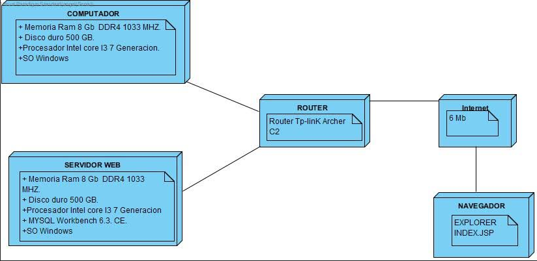

Diagrama de navegación del sistema.

Controles de auditoria implementados en el sistema.

Glosario de términos.

Estándares de elaboración del manual.